**Proyecto Final**

**DESARROLLO DE UN MÓDULO DE TRÁMITES TRIBUTATIOS**

***Integrantes:***

* Katherine Yesenia Serpa Condori
* Jhon Anderson Bellido Serrano
* Jefferson Gabriel Condor Flores

1. **HERRAMIENTAS:**

* Python versión 3.11.3 (con libreria Flask)
* Angular versión 14
* Node versión 12
* SQL Server
* Redis
* RedlockS

1. **INTERFAZ DE LA APLICACIÓN**

* Visión general de la interfaz implementada

**Obtenido mediante precalentamiento de SqlServer a Redis**

**Se utilizó la caché para obtener y setear las horas y su estado**

**Cada de cita registrada se guarda en un hash en Redis**

* Al iniciar la aplicación se obtiene y setean las horas que están almacenadas en redis y se inicia el precalentado para obtener los departamentos/ provincias /distritos



* Cuando selecciona una hora, usando Redlock se queda bloqueado por 10 segundos y se inicia la cuenta regresiva.



* Cuando selecciona registrar, la hora queda reservada, se almacena mediante un hash en Redis, adicionalmente se lista al lado derecho con los datos enviados a Redis y se muestra un mensaje que indica “Cita agregada con éxito”



* Adicionalmente en caso de intentar registrar una hora ya reservada se muestra un mensaje que indica que la hora está bloqueada



* Posteriormente puedes registrar otra hora, considerando la hora que ya se tiene reservada y permitiendo elegir solo las horas disponibles



1. **CARACTERÍSTICAS A IMPLEMENTAR:**
2. **Precalentado**

Se ha implementado el precalentado para la carga de la siguiente sección de información del contribuyente:

* + Departamento
  + Provincia
  + Distrito

Los cuales son obtenidos desde la base de datos SQL Server: **REDIS_CITAS**

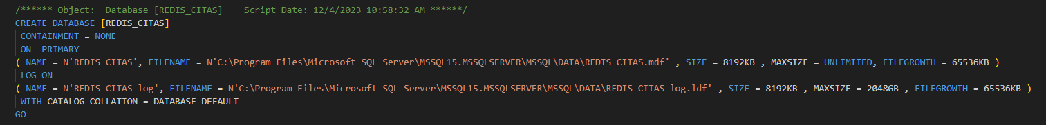

Se crearon varios endpoints para obtener la información:

Luego de consumir los endpoints se carga la información en el servidor Redis:

1. **Cache**

Se utiliza Redis para manejar la información de la aplicación luego de la carga inicial en el precalentado:

Información de los horarios:

Información del trámite:

1. **Redlock para los bloqueos**

El bloqueo de los horarios de trámite se realizó con Redlock:

Se establecieron 3 estados:

* + Libre
  + Bloqueado
  + Reservado

El tiempo establecido para el bloqueo es de 10 segundos:

Se adjunta:

* Código fuente de la aplicación.